Grunddataprogrammet under den
Fællesoffentlige Digitaliseringsstrategi 2012 – 2015

Delprogram 1 & 2: Ejendomsdata- og Adresseprogrammet

Implementeringsplan
Arbejdspakkebeskrivelser
Tværgående test og kvalitetssikring

Version: 0.7
Dato: 13. januar 2015
Status: udkast

- Dokument historie
Version | Dato | Beskrivelse | Initialer
0.1 | 13.10.2014 | 1. udkast | MIM, KE
0.3 | 02122014 | 3. udkast | Pr-sekr
0.4 | 07.01.2015 | 4. udkast | MBBL-PLL
0.5 | 08.01.2015 | Kommentarer tilføjet | MMI
0.6 | 11.01.2015 | Review og kommentarer | KE
0.61 | 12.01.2015 | Tilføjelse af illustrationer og opsplitning af kvalitetssikringsarbejdspakken i flere delpakker | MBBL-PLL
0.7 | 13.01.2015 | Review i sekretariatet | MBBL-MMI  MBBL-PLL

- Indholdsfortegnelse
1. Indledning 4
1.1 Produktbaseret planlægning 4
1.2 Metode 4
1.2.1 Produktsammenhænge 4
1.2.2 Arbejdspakkebeskrivelser 5
2. Produktoverblik 6
2.1 Produkter 6
2.2 Produktsammenhænge 7
3. Arbejdspakker fra projekt tværgående test og kvalitetssikring 8
3.1 Rammer for tværgående test og kvalitetssikring 8
3.1.1 Fælles metoder og standarder for test og kvalitetssikring 8
3.1.2 Udarbejdelse af hovedplan for test og kvalitetssikring i GD1 og GD2 8
3.1.3 Etablering af fælles GD1/GD2 testmiljøer 9
3.2 Testdata 10
3.2.1 Specifikation af fælles testdata 10
3.2.2 Etablering af fælles testdata 11
3.3 Tværgående kvalitetssikring GD1/GD2 12
3.3.1 Kvalitetssikring af Matriklens detailspecifikation af tjenester 12
3.3.2 Kvalitetssikring af Ejerfortegnelsens detailspecifikation af tjenester 12
3.3.3 Kvalitetssikring af BBRs detailspecifikation af tjenester 13
3.3.4 Kvalitetssikring af DARs detailspecifikation af tjenester 14
3.3.5 Kvalitetssikring af DAGI/DSs detailspecifikation af tjenester 15
3.4 Integrationstest i GD1 og GD2 16
3.4.1 Tværgående systemtest: Test i GD1 og GD2 16
3.5 Integrationstest i forhold til eksterne dataanvendere 17
3.5.1 Facilitering af systemtest: Ekstern test anvendere 17

Indledning
Dokumentets formål er at give et overblik over de væsentligste arbejdspakker i forhold til styring og opfølgning af delprogrammets fremdrift.

Med ”væsentligste” menes her dels arbejdspakker, som er en del af udstillingen af fælles grunddata gennem den fællesoffentlige datafordeler, dels arbejdspakker som er relevante for andre parter i forhold til etablering af grunddata og anvendelse af disse.

Produktbaseret planlægning
Etablering af en implementeringsplan for delprogrammet gennemføres med teknikken produktbaseret planlægning.
Fremskaffelse af de enkelte produkter foretages i arbejdspakker, som beskriver processen for frembringelse af produktet – herunder tidsramme. Deadlines indføres i delprogrammes samlede plan i MS project.
Som udgangspunkt planlægges med én arbejdspakke pr. produkt, men en arbejdspakke kan godt levere flere produkter. Modellen herfor besluttes af den enkelte aftalepartner.

Arbejdspakkerne indeholder beskrivelser af produkter med angivelse af kvalitetskrav m.m.. Afhængigheder mellem de enkelte produkter illustreres i produktflow diagrammer.
Arbejdspakkerne organiseres i projekter og samles i delprogrammets implementeringsplan, som bl.a. viser sammenhængen mellem de enkelte arbejdspakker.

Metode

Produktsammenhænge
Produktsammenhænge illustreres dels i form af produktnedbrydningsdiagrammer (hvor dette er relevant), dels i form af produktflowdiagrammer.
Produktnedbrydningsdiagrammer viser hvordan den enkelte aftalepartner nedbryder de enkelte hovedprodukter i delprodukter med henblik på at illustrere behov i relation til de mere detaljerede sammenhænge. Som udgangspunkt medtages kun hovedprodukter i det samlede produktoverblik (kapitel 2).
Produktflowdiagrammer beskriver sammenhængen mellem de forskellige produkter. I denne illustration anvendes nedenstående tre symboler:
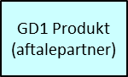 | Produkter som skal etableres i delprogrammet af den aftalepartner, som er i scope for de pågældende produktsammenhænge.
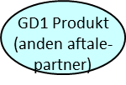 | Produkter som skal etableres i delprogrammet af en anden aftalepartner end den der er i scope for de pågældende produktsammenhænge.
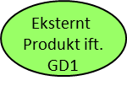 | Produkter som er eksterne ift. delprogrammet – enten ved at de leveres uden for grunddataprogrammet eller ved at de leveres af et andet delprogram under grunddataprogrammet.

Arbejdspakkebeskrivelser
Beskrivelse af de enkelte arbejdspakker gennemføres i nedenstående skabelon, som er etableret med udgangspunkt i tilsvarende arbejdspakkeskabeloner i den fællesoffentlige projektmodel hhv. Prince2 – under hensyntagen til at beskrivelsen skal anvendes på delprogramniveau.

Arbejdspakkenavn: | <Navn på arbejdspakken>
Nummer: | <Entydig identifikation – tildeles af delprogram>
Ansvarlig: | Ansvarlig for arbejdspakken: <Titel på ansvarlig, evt. navn>  Ansvarlig for kvalitetskontrol: <Titel på ansvarlig, evt. navn>
Tidsramme: | <Arbejdspakkens forventede varighed (f.eks. kalendermåneder/dage)>
Indhold: | <En beskrivelse i hovedpunkter af de arbejdsprocesser der skal gennemføres i arbejdspakken for at kunne etablere de tilhørende produkter>
Produkt(er): | <Liste over produkter (produktnummer + produktnavn) som arbejdspakken skal levere. Listen skal suppleres med en kort beskrivelse af produktet, såfremt dette ikke entydigt fremgår af arbejdspakkens indholdsbeskrivelse>
Milepæle | <Liste og beskrivelse af arbejdspakkens milepæle. Milepæle anvendes af delprogrammet til at monitorere arbejdspakkens fremdrift. Det skal for registerprojekterne – særligt DAR - tilstræbes, at milepæle ligger med 2 måneders interval. Alle produkter med eksterne afhængigheder skal defineres/medtages som milepæle. >
Afhængigheder: | <Identifikation af afhængigheder til andre arbejdspakker/milepæle/produkter>
Ressourcekrav: | <Identifikation af krav til ressourcedeltagelse uden for egen organisation/myndighed>
Kvalitetskriterier: | <Specifikation af målbare kvalitetskriterier f.eks. om produktet opfylder de specificerede krav >
Godkendelse: | <Proces for hvorledes produktet kvalitetssikres/godkendes. Herunder beskrivelse af hvem der godkender>

Produktoverblik

Produkter
Projekt tværgående test i GD1 og GD2 leverer nedenstående hovedprodukter til grunddataprogrammet. De enkelte hovedprodukter for projektet er nedbrudt i produkter nummereret med ”decimaler” (se figuren nedenfor).
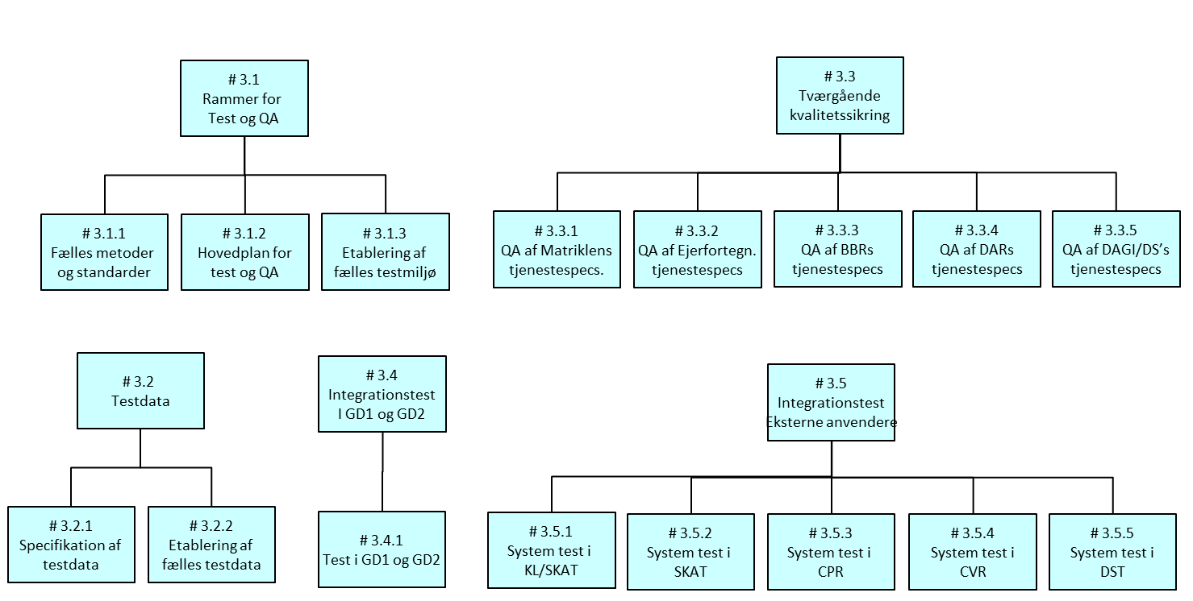
Figur 1: Produktnedbrydning af produkter under projekt tværgående kvalitetssikring i GD1 og GD2

Produktsammenhænge
Projekt tværgående test og kvalitetssikring i GD1 og GD2 har ansvaret for at levere nedenstående produkter til delprogrammet. Disse produkters sammenhænge i forhold til hinanden hhv. til andre produkter inden for og uden for delprogrammet er illustreret nedenfor.
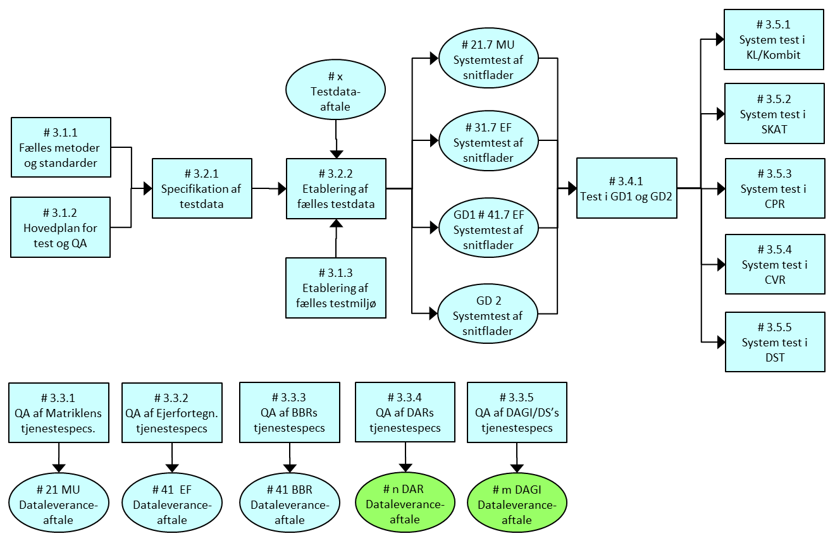
Figur 2: Produktsammenhænge i relation til produkter fra projekt tværgående test og kvalitetssikring i GD1 og GD2

Arbejdspakker fra projekt tværgående test og kvalitetssikring

Rammer for tværgående test og kvalitetssikring

Fælles metoder og standarder for test og kvalitetssikring

Arbejdspakkenavn: | Fælles metoder og standarder for test og kvalitetssikring
Nummer: | <Entydig identifikation – tildeles af delprogram>
Ansvarlig: | Ansvarlig for arbejdspakken: GD1 og GD2’s fælles testmanager  Ansvarlig for kvalitetskontrol: Delprogramlederne for GD1 og GD2
Tidsramme: | 2 måneder
Indhold: | Fastlægger metoder og standarder for test og kvalitetssikring. Standarder for test skal tage udgangspunkt i eksisterende teststandarder og sikre at alle testansvarlige på tværs af GD1 og GD2 anvender de fastlagte testbegreber. Tilsvarende skal kvalitetssikring være en uddybning af kendte kvalitetssikringsprincipper.  Arbejdspakken omfatter følgende delprodukter:  - Teststandard  - Metodik og skabelon for beskrivelse af detaljerede testplaner  - Skabelon for beskrivelse af testcases  - Sekvensdiagrammer for GD1/GD2 forretningsprocesser  - Skabelon for kvalitetssikring af tjenestespecifikationer  - Metodik og skabelon for testrapportering
Produkt: | Godkendte teststandarder, metodikker og skabeloner for tværgående test
Milepæle | Ingen
Afhængigheder: | Ingen
Ressourcekrav: | Bidrag og review fra deltagerne i Testforum
Kvalitetskriterier: | Teststandarder, metodikker og skabeloner kvalitetssikres i testforum
Godkendelse: | Review i Projektforum og endelig godkendelse i GD1-og GD2-styregrupperne.

Udarbejdelse af hovedplan for test og kvalitetssikring i GD1 og GD2
Arbejdspakkenavn: | Udarbejdelse af hovedplan for Test i GD1 og GD2
Nummer: | <Entydig identifikation – tildeles af delprogram>
Ansvarlig: | Ansvarlig for arbejdspakken: GD1 og GD2’s fælles testmanager  Ansvarlig for kvalitetskontrol: Delprogramlederne for GD1 og GD2
Tidsramme: | 4 måneder
Indhold: | Udarbejdelse af plan for test af tværgående GD1/GD2 systemintegrationern via Datafordeleren samt kvalitetssikring af specifikationer af tværgående tjenester (services og hændelser). Planen beskriver på et overordnet niveau testakiviteter både mht. ressourcebehov og tid. Desuden forholder den sig til behovene for testmiljøer og testdata.
Produkt: | Hovedplan for test og kvalitetssikring i GD1 og GD2.
Milepæle | Review og godkendelse i Q2 2015
Afhængigheder: | Ingen
Ressourcekrav: | Alle registerprojekter i GD1 og GD2 skal bidrage til planlægningen (testforum). DAF-operatøren reviewer hovedplanen
Kvalitetskriterier: | Hovedplanen skal være dækkende for alle GD1- og GD2-forretningsområder og godkendes af de medvirkende parter.
Godkendelse: | Review i Projektforum og endelig godkendelse i GD1-og GD2-styregrupperne.

Etablering af fælles GD1/GD2 testmiljøer
Arbejdspakkenavn: | Etablering af fælles GD1/GD2 testmiljøer
Nummer: | <Entydig identifikation – tildeles af delprogram>
Ansvarlig: | Ansvarlig for arbejdspakken: GD1 og GD2’s fælles testmanager  Ansvarlig for kvalitetskontrol: Delprogramlederne for GD1 og GD2.
Tidsramme: | Q2-Q4 2015 – 8 mdr.
Indhold: | Koordination af opgaven med etablering af fælles testmiljøer for test i GD1/GD2.  ”Et fælles testmiljø” er et sæt af ét eller flere løst koblede testsystemer. Testmijøet afspejler det rigtigt produktionsmiljø, men bruges til test.  Testmanageren skal koordinere de aktiviteter, der er nødvendige for at registerprojekterne kan bidrage med testsystemer til de fælles testmiljøer.  Arbejdet består i:  - At klone registersystemerne (MU, EFJ, BBR, DAR og DAGI/DS) fra det interne testmiljø til et fælles testmiljø.  - At etablere kommunikation mellem de medvirkende testmiljøer.  - At udarbejde en samlet teknisk beskrivelse af det fælles testmiljø
Produkt: | Fælles GD1/GD2/GD7 testmiljøer er klar til systemtest.
Milepæle | Testsystemer klar til integration i de fælles testmiljøer
Afhængigheder: | Hovedplanen for tværgående test og kvalitetssikring i GD1/GD2 er godkendt  Datafordeleren har etableret det aftalte antal testmiljøer på grundlag af indgåede leveranceaftaler.  MU har etableret testsystem  BBR har etableret testsystem  EF har etableret testsystem  DAR har etableret testsystem  DAGI/DS har etableret testsystem  De medvirkende registerprojekters testsystemer skal være integreret med datafordelerens testmiljøer.
Ressourcekrav: | Alle registerprojekter i GD1 og GD2 samt DAF-leverandøren skal bidrage til etableringen.
Kvalitetskriterier: | De tekniske beskrivelser af de fælles testmiljøer reviewes i testforum og projektforum.
Godkendelse: | Delprogramledere og projektledere i for GD1 og GD2 .

Testdata

Specifikation af fælles testdata
Arbejdspakkenavn: | Specifikation af fælles testdata
Nummer: | <Entydig identifikation – tildeles af delprogram>
Ansvarlig: | Ansvarlig for arbejdspakken: GD1 og GD2’s fælles testmanager  Ansvarlig for kvalitetskontrol: Delprogramlederne for GD1 og GD2.
Tidsramme: | Q1 2015 – 3 mdr.
Indhold: | Specifikation og afgrænsning af nødvendige fælles testdata. Afklaring og vilkår for evt. anvendelse af eksisterende testdatasæt.  [Der mangler afklaring af om der er krav til forvanskning/anonymisering af testdata]  Arbejdspakken specificerer tre testdatasæt:  - Samlet sæt af produktionsdata for større område, Til brug i anvender test  - Komplet og sammenhængende produktionsdata, inkl. data som ikke udstilles på DAF, foret begrænset område/areal. Til brug ved funktionstest som led i Test i GD1/GD2  - Konstruerede data, Til brug ved robusthedstest som led i Test i GD1/GD2
Produkt: | Tekniske specifikationer godkendt (april 2015)
Milepæle | Ingen
Afhængigheder: | Godkendte udstillingsmodeller for registerprojekterne: MU, BBR, EF, DAR og DAGI/DS  Forretningsmæssig beskrivelse af tjenester, som indgår i test.  Overordnet beskrivelse af use cases, som indgår i test.
Ressourcekrav: | Specifikation: Alle registerprojekter i GD1 og GD2 skal bidrage (Testforum).
Kvalitetskriterier: | Specifikationen af testdata skal opfylde kravene fra specifikationerne af de tværgående testcases.
Godkendelse: | Styregrupperne for GD1 og GD2.

Etablering af fælles testdata
Arbejdspakkenavn: | Etablering af fælles testdata
Nummer: | <Entydig identifikation – tildeles af delprogram>
Ansvarlig: | Ansvarlig for arbejdspakken: GD1 og GD2’s fælles testmanager  Ansvarlig for kvalitetskontrol: Delprogramlederne for GD1 og GD2.
Tidsramme: | Q2-Q4 2015 – 9 mdr.
Indhold: | At tilvejebringe de specificerede sammenhængende testdata til at kunne afprøve alle transaktioner, som går på tværs af registerprojekterne i GD1 og GD2, som beskrevet i use casene.  Arbejdspakken etablerer følgende delprodukter:  - Samlet sæt af produktionsdata for større område, Til brug i anvender test  - Komplet og sammenhængende produktionsdata, inkl. data som ikke udstilles på DAF, foret begrænset område/areal. Til brug ved Test i GD1/GD2  - Konstruerede data, Til brug ved Test i GD1/GD2.
Produkt: | Testdata etableret i de fælles testmiljøer
Milepæle | - Testdata leveret  - Testdata etableret i Matriklens testmiljø  - Testdata etableret i BBR’s testmiljø  - Testdata etableret i Ejerfortegnelsens testmiljø  - Testdata etableret i DAR  - Testdata etableret i DAGI/DS
Afhængigheder: | Planer for tværgående GD1/GD2 test er godkendt  Specifikation af testdata godkendt  Aftale om fælles testdata
Ressourcekrav: | Alle registerprojekter i GD1 og GD2 skal etablere testdata i egne testmiljøer
Kvalitetskriterier: | Testdataspecifikationen skal være overholdt.
Godkendelse: | Delprogramlederne for GD1 og GD2.

Tværgående kvalitetssikring GD1/GD2

Kvalitetssikring af Matriklens detailspecifikation af tjenester
Arbejdspakkenavn: | Kvalitetssikring af Matriklens detailspecifikation af tjenester
Nummer: | <Entydig identifikation – tildeles af delprogram>
Ansvarlig: | Ansvarlig for arbejdspakken: GD1 og GD2’s fælles testmanager  Ansvarlig for kvalitetskontrol: Delprogramlederne for GD1 og GD2
Tidsramme: | 1 uge
Indhold: | Facilitere kvalitetssikringen af Registerprojektets specifikationer af tjenester.  Registerprojektet laver en samlet aflevering for hver af de fire tjenestespecifikationstyper: ajourføringsservices, udstillingsservices, hændelsesbeskeder og sammenstillede udstillingsservices.  Der gennemføres fælles review af tjenestespecifikationerne med deltagelse af både Registerprojekt og de relevante Anvenderregistre.  Arbejdspakken omfatter følgende delrapporter:  - QA af ajourføringsservicespecifikationer  - QA af udstillingsservicespecifikationer  - QA af hændelsesbeskrivelser  - QA af sammenstillede services
Produkt: | Samlet QA-rapport over Registerprojektets detailspecifikation af tjenester
Milepæle | - Ajourføringsservices kvalitetssikret  - Udstillingsservices kvalitetssikret  - Hændelsesbeskeder kvalitetssikret
Afhængigheder: | Registerprojektets løsningsbeskrivelse  Skabeloner for QA af tjenestespecifikationer  Fuldt dokumenterede tjenestespecifikationer klar til tværgående kvalitetssikring
Ressourcekrav: | Registerprojektet og Anvenderprojekterne deltager i fælles reviewmøder
Kvalitetskriterier: | Tjenestespecifikationen opfylder anvenderregisterets forretningsmæssige krav.
Godkendelse: | De enkelte tjenestespecifikationer godkendes af Anvenderregisteret.

Kvalitetssikring af Ejerfortegnelsens detailspecifikation af tjenester
Arbejdspakkenavn: | Kvalitetssikring af Ejerfortegnelsens detailspecifikation af tjenester
Nummer: | <Entydig identifikation – tildeles af delprogram>
Ansvarlig: | Ansvarlig for arbejdspakken: GD1 og GD2’s fælles testmanager  Ansvarlig for kvalitetskontrol: Delprogramlederne for GD1 og GD2
Tidsramme: | 1 uge
Indhold: | Facilitere kvalitetssikringen af Registerprojektets specifikationer af tjenester.  Registerprojektet laver en samlet aflevering for hver af de fire tjenestespecifikationstyper: ajourføringsservices, udstillingsservices, hændelsesbeskeder og sammenstillede udstillingsservices.  Der gennemføres fælles review af tjenestespecifikationerne med deltagelse af både Registerprojekt og de relevante Anvenderregistre.  Arbejdspakken omfatter følgende delrapporter:  - QA af ajourføringsservicespecifikationer  - QA af udstillingsservicespecifikationer  - QA af hændelsesbeskrivelser  - QA af sammenstillede services
Produkt: | Samlet QA-rapport over Registerprojektets detailspecifikation af tjenester
Milepæle | - Ajourføringsservices kvalitetssikret  - Udstillingsservices kvalitetssikret  - Hændelsesbeskeder kvalitetssikret
Afhængigheder: | Registerprojektets løsningsbeskrivelse  Skabeloner for QA af tjenestespecifikationer  Fuldt dokumenterede tjenestespecifikationer klar til tværgående kvalitetssikring
Ressourcekrav: | Registerprojektet og Anvenderprojekterne deltager i fælles reviewmøder
Kvalitetskriterier: | Tjenestespecifikationen opfylder anvenderregisterets forretningsmæssige krav.
Godkendelse: | De enkelte tjenestespecifikationer godkendes af Anvenderregisteret.

Kvalitetssikring af BBRs detailspecifikation af tjenester
Arbejdspakkenavn: | Kvalitetssikring af BBRs detailspecifikation af tjenester
Nummer: | <Entydig identifikation – tildeles af delprogram>
Ansvarlig: | Ansvarlig for arbejdspakken: GD1 og GD2’s fælles testmanager  Ansvarlig for kvalitetskontrol: Delprogramlederne for GD1 og GD2
Tidsramme: | 1 uge
Indhold: | Facilitere kvalitetssikringen af Registerprojektets specifikationer af tjenester.  Registerprojektet laver en samlet aflevering for hver af de fire tjenestespecifikationstyper: ajourføringsservices, udstillingsservices, hændelsesbeskeder og sammenstillede udstillingsservices.  Der gennemføres fælles review af tjenestespecifikationerne med deltagelse af både Registerprojekt og de relevante Anvenderregistre.  Arbejdspakken omfatter følgende delrapporter:  - QA af ajourføringsservicespecifikationer  - QA af udstillingsservicespecifikationer  - QA af hændelsesbeskrivelser  - QA af sammenstillede services
Produkt: | Samlet QA-rapport over Registerprojektets detailspecifikation af tjenester
Milepæle | - Ajourføringsservices kvalitetssikret  - Udstillingsservices kvalitetssikret  - Hændelsesbeskeder kvalitetssikret
Afhængigheder: | Registerprojektets løsningsbeskrivelse  Skabeloner for QA af tjenestespecifikationer  Fuldt dokumenterede tjenestespecifikationer klar til tværgående kvalitetssikring
Ressourcekrav: | Registerprojektet og Anvenderprojekterne deltager i fælles reviewmøder
Kvalitetskriterier: | Tjenestespecifikationen opfylder anvenderregisterets forretningsmæssige krav.
Godkendelse: | De enkelte tjenestespecifikationer godkendes af Anvenderregisteret.

Kvalitetssikring af DARs detailspecifikation af tjenester
Arbejdspakkenavn: | Kvalitetssikring af DARs detailspecifikation af tjenester
Nummer: | <Entydig identifikation – tildeles af delprogram>
Ansvarlig: | Ansvarlig for arbejdspakken: GD1 og GD2’s fælles testmanager  Ansvarlig for kvalitetskontrol: Delprogramlederne for GD1 og GD2
Tidsramme: | 1 uge
Indhold: | Facilitere kvalitetssikringen af Registerprojektets specifikationer af tjenester.  Registerprojektet laver en samlet aflevering for hver af de fire tjenestespecifikationstyper: ajourføringsservices, udstillingsservices, hændelsesbeskeder og sammenstillede udstillingsservices.  Der gennemføres fælles review af tjenestespecifikationerne med deltagelse af både Registerprojekt og de relevante Anvenderregistre.  Arbejdspakken omfatter følgende delrapporter:  - QA af ajourføringsservicespecifikationer  - QA af udstillingsservicespecifikationer  - QA af hændelsesbeskrivelser  - QA af sammenstillede services
Produkt: | Samlet QA-rapport over Registerprojektets detailspecifikation af tjenester
Milepæle | - Ajourføringsservices kvalitetssikret  - Udstillingsservices kvalitetssikret  - Hændelsesbeskeder kvalitetssikret
Afhængigheder: | Registerprojektets løsningsbeskrivelse  Skabeloner for QA af tjenestespecifikationer  Fuldt dokumenterede tjenestespecifikationer klar til tværgående kvalitetssikring
Ressourcekrav: | Registerprojektet og Anvenderprojekterne deltager i fælles reviewmøder
Kvalitetskriterier: | Tjenestespecifikationen opfylder anvenderregisterets forretningsmæssige krav.
Godkendelse: | De enkelte tjenestespecifikationer godkendes af Anvenderregisteret.

Kvalitetssikring af DAGI/DSs detailspecifikation af tjenester
Arbejdspakkenavn: | Kvalitetssikring af DAGI/DSs detailspecifikation af tjenester
Nummer: | <Entydig identifikation – tildeles af delprogram>
Ansvarlig: | Ansvarlig for arbejdspakken: GD1 og GD2’s fælles testmanager  Ansvarlig for kvalitetskontrol: Delprogramlederne for GD1 og GD2
Tidsramme: | 1 uge
Indhold: | Facilitere kvalitetssikringen af Registerprojektets specifikationer af tjenester.  Registerprojektet laver en samlet aflevering for hver af de fire tjenestespecifikationstyper: ajourføringsservices, udstillingsservices, hændelsesbeskeder og sammenstillede udstillingsservices.  Der gennemføres fælles review af tjenestespecifikationerne med deltagelse af både Registerprojekt og de relevante Anvenderregistre.  Arbejdspakken omfatter følgende delrapporter:  - QA af ajourføringsservicespecifikationer  - QA af udstillingsservicespecifikationer  - QA af hændelsesbeskrivelser  - QA af sammenstillede services
Produkt: | Samlet QA-rapport over Registerprojektets detailspecifikation af tjenester
Milepæle | - Ajourføringsservices kvalitetssikret  - Udstillingsservices kvalitetssikret  - Hændelsesbeskeder kvalitetssikret
Afhængigheder: | Registerprojektets løsningsbeskrivelse  Skabeloner for QA af tjenestespecifikationer  Fuldt dokumenterede tjenestespecifikationer klar til tværgående kvalitetssikring
Ressourcekrav: | Registerprojektet og Anvenderprojekterne deltager i fælles reviewmøder
Kvalitetskriterier: | Tjenestespecifikationen opfylder anvenderregisterets forretningsmæssige krav.
Godkendelse: | De enkelte tjenestespecifikationer godkendes af Anvenderregisteret.

Integrationstest i GD1 og GD2

Tværgående systemtest: Test i GD1 og GD2
Arbejdspakkenavn: | Tværgående systemtest: Test i GD1 og GD2
Nummer: | <Entydig identifikation – tildeles af delprogram>
Ansvarlig: | Ansvarlig for arbejdspakken: GD1 og GD2’s fælles testmanager  Ansvarlig for kvalitetskontrol: Delprogramlederne for GD1 og GD2
Tidsramme: | 3 mdr.
Indhold: | Planlægning og gennemførelse af systemtest af integrationerne mellem MU, BBR, EF, DAR, DAGI/DS og DAF.  Der etableres et testforløb for hver af de tværgående forretningsprocesser som enten involverer punkt-punkt integration mellem to registre eller integration via Datafordelerens udstilling af hændelsesbeskeder og data. GD1 har tidligere beskrevet disse processer i de såkaldte UHA-diagrammer.  For hvert testforløb udarbejdes detailtestplan indeholdende:  - Detaljerede tidsplan med rolle og ansvar for gennemførelse af test  - Design af test og valg af testdata på baggrund af de forretningsmæssige krav  - Specifikation af testcases med acceptkriterier  Hvert testforløb dokumenteres i en testrapport med delprogrammets indstilling til accept/forkastelse af testen.  Arbejdspakken omfatter følgende delprodukter:  - Detailtestplaner for GD1/GD2’s tværgående forretningsprocesser  - Testrapporter for gennemførte test
Produkt: | Tværgående systemtest i GD1 og GD2 godkendt.
Milepæle
Afhængigheder: | Metodik og skabelon for beskrivelse af detaljerede testplaner  Skabelon for testrapport vedr. tværgående systemtest  Sekvensdiagrammer for GD1/GD2 forretningsprocesser  Systemtest af snitflader godkendt i alle registerprojekter  Fælles GD1/GD2/GD7 testmiljø er klar til systemtest.
Ressourcekrav: | Alle registerprojekter i GD1 og GD2 skal bidrage til planlægning og gennemførsel.
Kvalitetskriterier: | GD1/GD2 projektforum reviewer forslag til testplaner og tilser at testcases kan afvikles i overensstemmelse med testplanens kvalitetskrav.  GD1/GD2 projektforum reviewer testrapporter
Godkendelse: | Styregrupperne godkender testplaner og testrapporter.

Integrationstest i forhold til eksterne dataanvendere

Facilitering af systemtest: Ekstern test anvendere
Arbejdspakkenavn: | Facilitering af systemtest: Ekstern test anvendere
Nummer: | <Entydig identifikation – tildeles af delprogram>
Ansvarlig: | Ansvarlig for arbejdspakken: GD1 og GD2’s fælles testmanager faciliterer arbejdet.  Ansvarlig for kvalitetskontrol: Anvenderprojekterne i GD1 og GD2
Tidsramme: | 3 mdr.
Indhold: | Facilitering af GD1/GD2 anvenderprojekternes planlægning, gennemførsel og afrapportering af tværgående test ift. Anvenderprojekternes forretning. Disse test benytter GD1/GD2/GD7 testdata og testmiljøer.  Anvenderprojekterne i denne sammenhæng er:  - KL/Kombit: Økonomisystemer  - SKAT: Udstilling af vurderingsoplysninger  - CPR  - CVR  - DST  - SKAT: Adresser  På grundlag af anvenderprojekternes indmeldinger af testønsker udarbejdes en fælles GD1/GD2 tidsplan for gennemførelse af anvendernes systemtest.  Anvenderprojekterne anvender den fælles skabelon til beskrivelse af egne testforløb. Beskrivelserne indeholder:  - Detaljeret tidsplan med rolle og ansvar for gennemførelse af test  - Design af test og valg af testdata  - Specifikation af testcases med acceptkriterier  Hvert testforløb dokumenteres i en testrapport med delprogrammets indstilling til accept/forkastelse af testen.
Produkt: | Systemtest Eksterne anvendere godkendt
Milepæle | - Fælles testplan inkl. testcases godkendt  - Test afviklet  - Testrapporter godkendt
Afhængigheder: | Anvenderprojekterne har leveret detaljerede testplaner beskrevet i overensstemmelse med den fælles skabelon herfor.  Tværgående systemtest i GD1 og GD2 godkendt.  Skabelon for rapportering af tværgående systemtest er godkendt.
Ressourcekrav: | Testmanageren faciliterer. Alle anvenderprojekter forestår test. Registerprojekter i GD1 og GD2 opretholder et beredskab aht. evt. fejlrettelser.
Kvalitetskriterier: | Fælles tidsplan reviewes af projekt-/testforum  Detaljerede testplaner reviewes af de registermyndigheder, hvis data indgår i testen.
Godkendelse: | Systemtest godkendes af anvenderprojekterne i samarbejde med GD1/GD2.

